29.05.2020 Решите кроссворд
Кроссворд на тему «Спортивные снаряды»
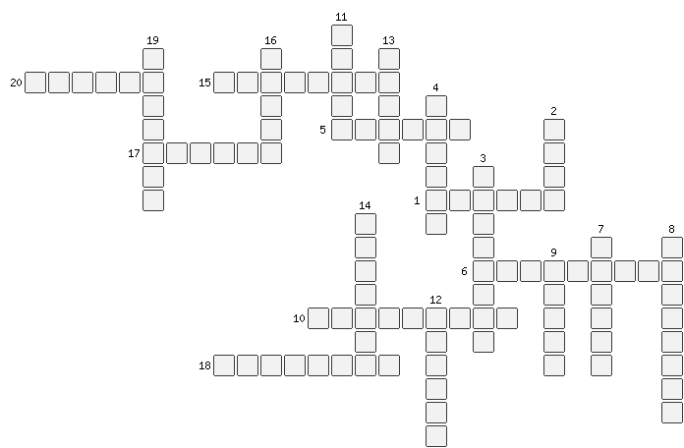
По горизонтали:
1.Как называется этот спортивный снаряд?
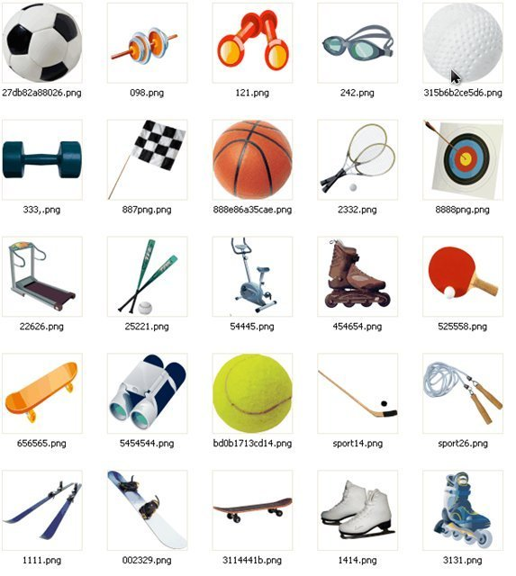
5.В каком виде спорта используется этот спортивный снаряд?
6. В каком виде спорта используется этот снаряд?
10. Как называется этот спортивный снаряд?
15. Как называется этот спортивный снаряд?
17. В каком виде спорта используется этот снаряд?
18. Как называется этот спортивный снаряд?
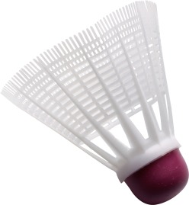
20. Как называется этот спортивный снаряд?
По вертикали:
2. Как называется этот спортивный снаряд?

3. Как называется этот спортивный снаряд?
4. Как называется этот спортивный снаряд?
7. Как называется этот спортивный снаряд?
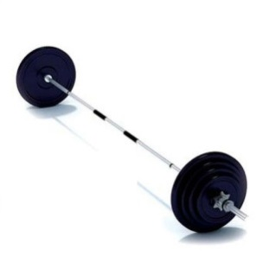
8. В каком виде спорта используется этот снаряд?
9. Как называется этот спортивный снаряд?
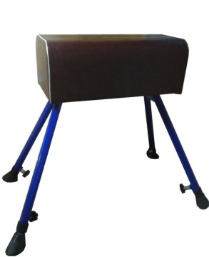
11. В каком виде спорта используется этот снаряд?
12. Как называется этот спортивный снаряд?
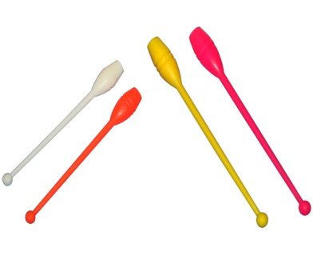
13. Как называется этот спортивный снаряд?
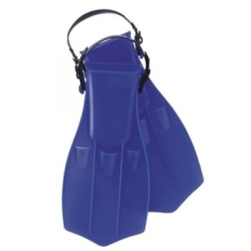
14. Как называется этот спортивный снаряд?
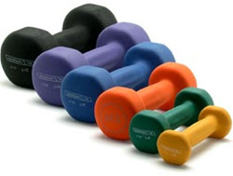
16. Как называется эта игра?
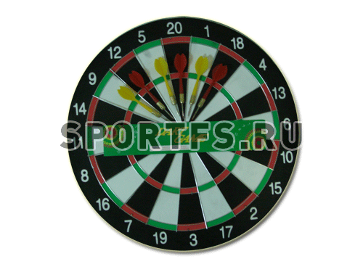
19. Как называется этот спортивный снаряд?

Сфотографировать и прислать на электронный адрес.

Селедцова Н.Н.- эл.почта.seledcovanatalya@mail.ru

